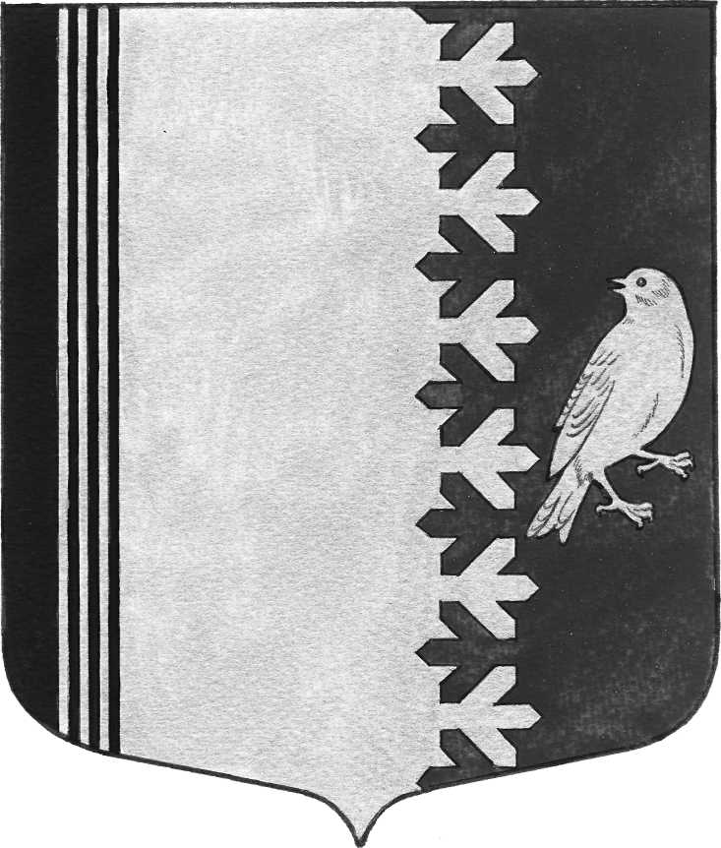

АДМИНИСТРАЦИЯ МУНИЦИПАЛЬНОГО ОБРАЗОВАНИЯ
ШУМСКОЕ СЕЛЬСКОЕ ПОСЕЛЕНИЕ
КИРОВСКОГО МУНИЦИПАЛЬНОГО РАЙОНА
ЛЕНИНГРАДСКОЙ ОБЛАСТИ

П О С Т А Н О В Л Е Н И Е

26 декабря 2019 года № 263

О внесении изменений в постановление администрации МО Шумское сельское поселение Кировского муниципального района Ленинградской области 01 августа 2018 года № 137 «Об утверждении Перечня должностных лиц администрации муниципального образования Шумское сельское поселение Кировского муниципального района Ленинградской области, уполномоченных составлять протоколы об административных правонарушениях»

В целях приведения нормативных правовых актов администрации в соответствие с действующим законодательством на основании областного закона Ленинградской области от 02.07.2003 года № 47-оз «Об административных правонарушениях», внести изменения в постановление администрации муниципального образования Шумское сельское поселение Кировского муниципального района Ленинградской области от 01 августа 2018 года № 137 «Об утверждении Перечня должностных лиц администрации муниципального образования Шумское сельское поселение Кировского муниципального района Ленинградской области, уполномоченных составлять протоколы об административных правонарушениях»:
- Перечень должностных лиц администрации муниципального образования Шумское сельское поселение Кировского муниципального района Ленинградской области, уполномоченных составлять протоколы об административных правонарушениях изложить в редакции согласно приложению 1.
- Постановление администрации муниципального образования Шумское сельское поселение Кировского муниципального района Ленинградской области № 158 от 14 августа 2019 года О внесении изменений в постановление администрации МО Шумское сельское поселение Кировского муниципального района Ленинградской области 01 августа 2018 года № 137 «Об утверждении Перечня должностных лиц администрации муниципального образования Шумское сельское поселение Кировского муниципального района Ленинградской области, уполномоченных составлять протоколы об административных правонарушениях», считать утратившим силу.
- Настоящее постановление вступает в силу со дня его подписания.
- Разместить настоящее постановление на официальном сайте муниципального образования Шумское сельское поселение Кировского муниципального района Ленинградской области, в газете «Вестник МО Шумское сельское поселение»
- Контроль за исполнением настоящего постановления оставляю за собой.

Глава администрации В.Л.Ульянов

Разослано: дело, прокуратура КМР, администрация КМР
Утверждено
постановлением администрации
МО Шумское сельское поселение
от 26 декабря 2019 г. № 263
(приложение 1)

ПЕРЕЧЕНЬ
должностных лиц администрации муниципального образования Шумское сельское поселение Кировского муниципального района Ленинградской области, уполномоченных составлять протоколы об административных правонарушениях.

Категория должностных лиц, уполномоченных составлять протоколы об административных правонарушениях | Статья Областного закона Ленинградской области от 02.07.2003 года № 47-оз «Об административных правонарушениях»
Глава администрации;  Заместитель главы администрации | Статьи 2.2; 2.2¹; 2.3; 2.6; 2.10; 2.10-1; 2.10-2; 2.10-3; 2.11; 3.2 (в отношении цен, регулируемых органами местного самоуправления); 3.3; 3.5; 3.5-1; 3.7; 4.2; 4.3; 4.4; 4.5; 4.6; 4.7; 4.8; 4.9; 4.10; 4.11; 4.12; 4.13 (в отношении автомобильных дорог общего пользования местного значения); 4.14; 4.15; 6.5 часть 2; 7.2; 7.2¹; 7.6; 8.1 (в отношении предоставления муниципальных услуг); 9.1
Ведущий специалист администрации,  начальник сектора управления имуществом, землей и приватизацией | Статьи 2.2; 2.2¹; 2.3; 2.6; 4.2; 4.3; 4.4; 4.5; 4.6; 4.7; 4.8; 4.9; 4.10; 4.11; 4.12; 4.13 (в отношении автомобильных дорог общего пользования местного значения); 4.14; 4.15;9.1
Ведущий специалист администрации;  начальник сектора управления имуществом, землей и приватизацией | Статьи 3.2 (в отношении цен, регулируемых органами местного самоуправления); 3.3; 3.5; 3.5-1; 3.7;

